**Het sturende woud – The guiding forest**

**Een project van Horst Wolter in samenwerking met Paulina Rosero.**

**(For English, scroll down)**

Afbeelding met panorama

**Bananendozen?** Ja, een stapel bananendozen. Met daarin verscholen: kleine landschappen, stukken van een groot oerwoud. Maar waarom stop je nu oerwoud in een bananendoos?)  
  
Dit project begon toen ik in gesprek kwam met Paulina Rosero, in het kader van Art meets Science van de Wageningse Universiteit. Paulina komt uit Ecuador en is onderzoekster bij de WUR. Haar onderzoek gaat over keuzes die boeren in het amazonewoud maken. En hoe deze keuzes beïnvloed worden door mensen en organisaties uit hun omgeving. Die relaties hebben een grote rol over hoe het **landschap** vorm krijgt.  
  
Bij dat woord **landschap** treffen we elkaar. Als illustrator teken ik vaak landschappen. Deze gaan meestal over natuur, maar de invloed van mensen op dat landschap ontbreekt zelden (voor voorbeelden van illustraties: check LinkedIn (Horst Wolter) of Instagram (horst-educatorei) of kijk op [www.educatorei.nl](http://www.educatorei.nl)).

Al in gesprek komen Paulina en ik op het idee van een landschap van relaties. Voor dit project heb ik de 2D illustraties losgelaten en verken de ruimte in 3D. Dat wil zeggen: in bananendozen. Let op: dit zijn niet zomaar bananendozen, maar bananendozen specifiek uit Ecuador. Daarmee is er een heel directe link tussen het onderzoek van Paulina en dit werk.

*>  
Uitsnede van het landschap van verwarring.*

*>  
Voorbeeld van een landschapstekening.   
Gepubliceerd in Weerribben Wieden - natuurgids (Crossbill Guides Foundation).*

**Over de landschappen in de dozen:**

Keuzes (choice)**: Als boer in het Amazonegebied moet je kiezen: Vee of gewassen? En welk gewas dan? Bananen, cacao of graan? Plant ik één gewas of verschillende? Gebruik ik één groot oppervlak of meerdere kleine? Hoe kan ik zorgen voor mijn familie? En mijn omgeving? Enzovoorts.  
  
**Sturing (guidance)**: In dit soort keuzas is er altijd sturing. Dat geldt niet alleen voor boeren in het Amazonewoud, maar voor ons allemaal. Vrienden, familie en buren geven advies, je hebt overtuigingen vanuit je cultuur en/of geloof, een overheid kan sturing geven met subsisies of boetes, handelaren beïnvloeden je keuzes, natuurbeschermingorganisaties vragen om je hulp…  
  
Zo zijn er vele groepen die invloed hebben op de keuzes die je uiteindelijk maakt. In haar onderzoek verdeelt Paulina die invloed in tweeën: invloed door status (aanzien) en invloed door macht (power).   
  
**Status (aanzien)**: deze invloed is gebaseerd op respect of aanzien. Het advies van een vriend zal sneller gevolgd worden dan het advies iemand die vaak nare dingen zegt. Je antwoordt eerder op de hulpvraag van een familielid dan van een van een wildvreemde. Het pad van een succesvol iemand is aantrekkelijker dan het pad van een mislukkeling. De invloed van status/aanzien is meer trekkend of vragend van aard.  
 **Macht (power)**: Ruim je kamer op of je gaat zonder eten naar bed! Als je te hard rijdt krijg je een boete. Je moet minimaal zoveel produceren of ik koop je handel niet. Jij moet hier weg of je krijgt klappen. De invloed van macht is dwingend en forcerend van aard.  
  
**Verwarring (confusion)**: Zoveel invloeden, de een zegt dit, de ander vindt dat. Kom hier! Blijf daar! Dit wel, dat niet! Ja! Nee! Al die invloeden, keuzes en meningen maken een zeer complex geheel. In mijn persoonlijke ervaring leidt dit tot verwarring. Wat moet ik? Welk pad moet ik kiezen? Voor mij tekent dit ook de huidige tijd met al haar complexe issues.   
  
**Vernietiging (destruction):** Verwarring is niet slecht. Dat houdt in dat je nadenkt. Teveel verwarring echter kan leiden tot verlamming en moedeloosheid. Zeker in combinatie met overheersende machtsfactoren. Hierdoor wordt uiteindelijk alle keuze vernietigd. Deze vernietiging heeft een parallel met de ervaringen die Paulina beschrijft: machtsgrepen leiden tot vernietiging van het woud en lokale gemeenschappen.  
  
Nee, dat is geen vrolijk eind voor dit verhaal. Maar misschien moeten we het niet zien als een eind. Het is beter om het als één optie, één mogelijkheid te zien. Het is een waarschuwing. Er zijn ook andere wegen mogelijk. Ik weet zelf nog niet wat een betere weg is, maar ik ga mijn best doen om die te vinden.

**Over het materiaal:**  
Voor mij is een zo klein mogelijke ecologische voetafdruk belangrijk. Dus in dit project zit zoveel mogelijk hergebruikt en/of herbruikbaar materiaal. De bananendozen zijn bezig met hun tweede of soms al derde leven. Het papier is gemaakt van gerecyclede vezels. De houten stammen zijn vooral afkomstig van resten van knutselpakketjes voor kinderen. De verlichting en het tafelblad zijn in bruikleen van mijn werkstudio.  
  
**Over het onderzoek*:**  
Voor haar onderzoek gebruikt Paulina een bijzondere onderzoeksmethode: ze speelt een spel. Of beter gezegd: ze observeert mensen die een spel spelen. De opmerkingen die de mensen maken tijdens het spel vormen haar ruwe data.   
Paulina en haar man José ontwikkelden dit spel zelf. Het spel lijkt op het eerste oog wat op Colonisten van Katan. Het spelbord bestaat uit zeshoeken die samen een stuk Amazonewoud met rivier vormen. De spelers kiezen telkens of ze een stuk ontginnen voor landbouwgrond. Vervolgens kiezen ze voor vee of bepaalde gewassen. In de tussentijd moeten de spelers voorzien in hun levensonderhoud en het hoofd bieden aan gebeurtenissen zoals droogtes en overstromingen.  
De spelers waren niet willekeurige mensen, maar juist boeren uit het Ecuadoriaanse Amazonewoud. Tijdens het spel ontstaan scenario`s waardoor de spelers informatie geven die met andere methoden (zoals enquêtes of interviews) veel lastiger te krijgen is.

*De tekst is door Horst geschreven op basis van gesprekken met Paulina. Eventuele fouten zijn voor mijn rekening.

**Tekst**:  
Horst Wolter – Educatorei  
Informatieve afbeeldingen, natuur- en landschapsillustraties.

**Links**:  
**Website**: www.educatorei.nl

**LinkedIn**: https://www.linkedin.com/in/horst-wolter-833b8b10/

**Instagram**: <https://www.wur.nl/en/project/art-meets-science-science-shop.htm>

Over **Art Meets Science**: <https://www.wur.nl/nl/project/art-meets-science-wetenschapswinkel.htm>

**The Guiding Forest***A project by Horst Wolter in collaboration with Paulina Rosero.*

**Banana boxes?** Yes, a stack of banana boxes, containing small landscapes, fragments of a vast primeval forest. But why would you place a forest in a banana box?

This project began when I started a conversation with Paulina Rosero as part of the *Art meets Science* program at Wageningen University. Paulina, who comes from Ecuador, is a researcher at WUR. Her research focuses on the choices farmers in the Amazon rainforest make and how these choices are influenced by people and organizations around them. These relationships play a significant role in shaping the landscape.

Afbeelding met panorama

Beschrijving automatisch gegenereerd met lage betrouwbaarheidIt’s through the concept of “landscape” that we found common ground. As an illustrator, I often draw landscapes. These generally center around nature, but human influence on these landscapes is rarely absent. (For examples of my illustrations, check LinkedIn, Horst Wolter, or Instagram, horst-educatorei, or visit [www.educatorei.nl](http://www.educatorei.nl).)

*>  
Example of a landscape drawing. Publicized in Weerribben Wieden - Natuurgids (Crossbill Guides Foundation).*

During our discussions, Paulina and I developed the idea of a "landscape of relationships." For this project, I left behind my usual 2D illustrations and explored spatial representation in 3D – specifically in banana boxes. And not just any banana boxes, but those sourced from Ecuador. This creates a direct connection between Paulina's research and this artwork.

*>  
Cutout from the landscape of confusion.*

**About the landscapes in the boxes:**

**Choices:** As a farmer in the Amazon region, you face choices: livestock or crops? And which crop? Bananas, cocoa, or grain? Do I plant a single crop or multiple varieties? Should I use a large area or several small plots? How do I provide for my family and my environment? And so forth.

**Guidance:** In making these choices, guidance is ever-present. This applies not only to farmers in the Amazon but to all of us. Friends, family, and neighbors offer advice, beliefs come from culture and/or faith, the government can provide incentives through subsidies or penalties, traders influence choices, conservation organizations ask for support...

Many groups affect the choices you ultimately make. In her research, Paulina divides this influence into two categories: influence by ***status*** and influence by ***power***.

**Status:** This influence is based on respect or reputation. The advice of a friend is more likely to be followed than that of someone who often speaks harshly. You’re more inclined to respond to a family member's call for help than to that of a stranger. The path of a successful person is more attractive than that of a failure. Status-based influence is more pulling or inviting in nature.

**Power:** "Clean your room or go to bed without dinner!" "If you speed, you get fined. " "Produce a minimum amount, or I won’t buy your goods." "Leave, or there’ll be consequences." Power-based influence is coercive and imposing.

**Confusion:** So many influences; one says this, another says that. "Come here!" "Stay there!" Yes! No! All these influences, choices, and opinions form a very complex whole. In my personal experience, this leads to confusion. What should I do? Which path should I choose? For me, this reflects our current era, with all its complex issues.

**Destruction:** Confusion isn’t inherently bad. It implies that you’re reflecting. However, too much confusion can lead to paralysis and discouragement, especially when compounded by dominant power factors. Ultimately, this can lead to the destruction of choice itself. This destruction parallels the experiences Paulina describes: power grabs lead to the destruction of the rainforest and local communities.

No, this isn’t a cheerful ending. But perhaps it’s not an ending at all. It’s better to see it as one option, one possibility – or a warning. Other paths are possible, too. I don’t yet know what a better path might be, but I’ll do my best to find it.

**About the materials:**I aim for a minimal ecological footprint. So, this project uses as much recycled and/or reusable material as possible. The banana boxes are on their second or even third life. The paper is made from recycled fibers, and the wooden stems mostly come from leftover children’s craft kits. The lighting and tabletop are on loan from my studio.

**About the research\***For her research, Paulina uses a unique method: she plays a game – or, more accurately, she observes people playing a game. The participants’ comments during the game form her raw data. Paulina and her husband José developed the game themselves. At first glance, the game resembles *Settlers of Catan*. The game board consists of hexagons that together form a piece of Amazon rainforest with a river. Players choose whether to clear an area for farmland, then decide on livestock or specific crops. Meanwhile, they must meet their subsistence needs and deal with events like droughts and floods.

The participants weren’t random individuals but rather farmers from the Ecuadorian Amazon. Through the game’s scenarios, participants reveal information that would be much harder to obtain through surveys or interviews.

*This text was written by Horst based on conversations with Paulina. Any errors are my own responsibility.*

**Text:**Horst Wolter – Educatorei  
Informative illustrations, nature and landscape illustrations**.**

**Links**:  
**Website**: www.educatorei.nl

**LinkedIn**: https://www.linkedin.com/in/horst-wolter-833b8b10/

**Instagram**: <https://www.wur.nl/en/project/art-meets-science-science-shop.htm>

About **Art Meets Science**: <https://www.wur.nl/nl/project/art-meets-science-wetenschapswinkel.htm>

**English summary**

**Use of Landscape of**

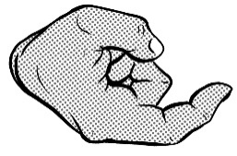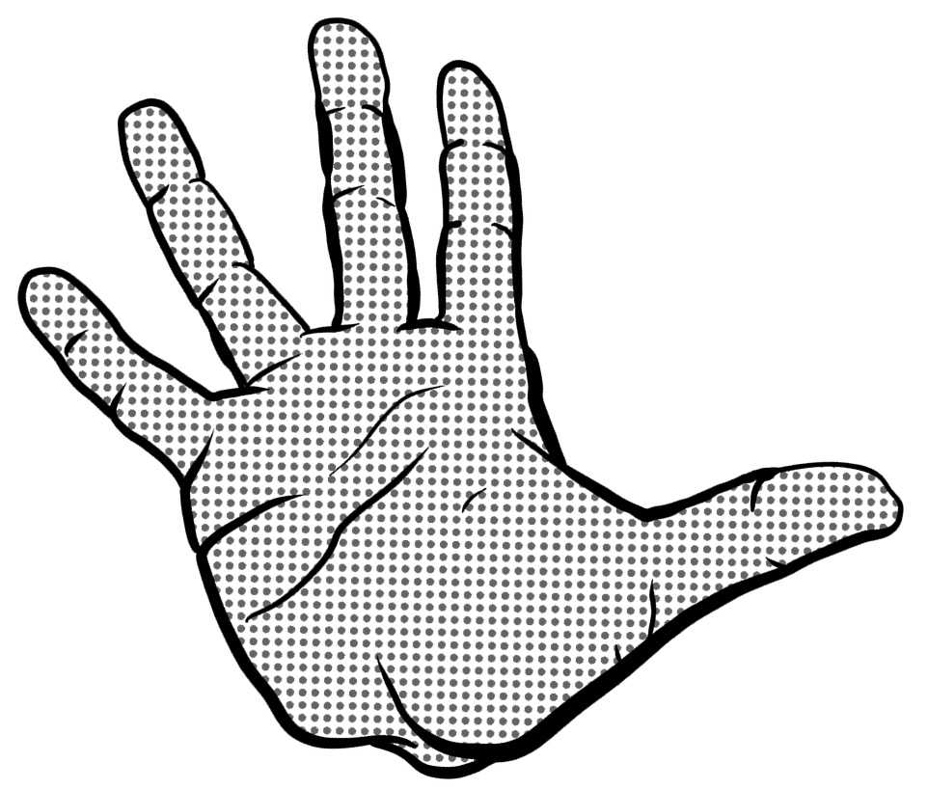

**Force**

…uses…

**Coercion**

**Landscape**  
Can we make a landscape of **relations**?

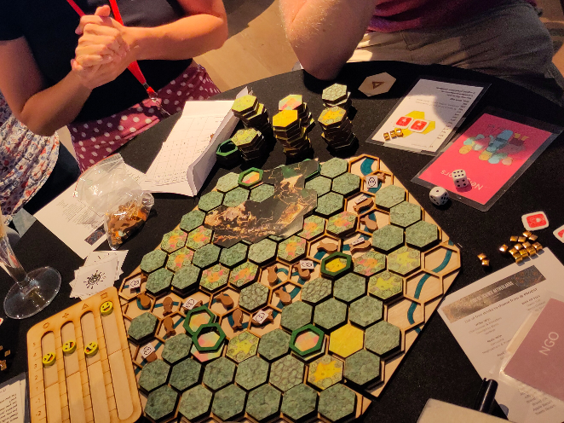

**Choices  
-**

- cattle or crops?  
- which crops?  
- one large field or small patches?  
- mixed or monoculture?  
- forested areas?  
-etc.

**Reference-groups**

e.g.  
- NGO  
- government  
- foreign traders  
- ancestors  
- religion  
- nature

…with…

…means   
 making……

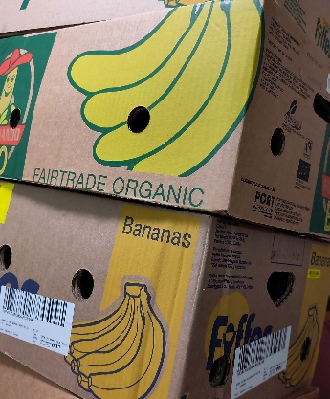

**Paulina Rosero, scientist**  
Research about how farmers in the **Amazonian forest** in Ecuador decide to use the **landscape**.

**Horst Wolter, illustrator** (www.educatorei.nl / horst@educatorei.nl)  
Makes educational and nature illustrations for schoolbooks, travel guides and websites. Specialized in drawing **landscapes**.

**Method:**Plays a **game** with farmers and observes them as they progress and make **decisions**.

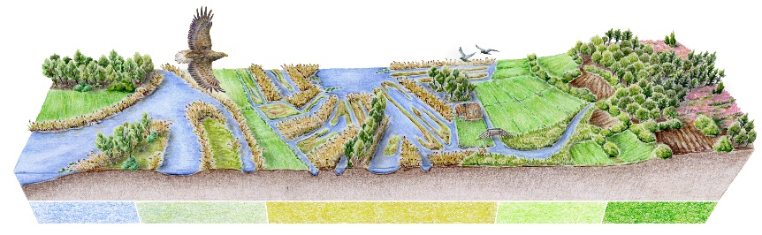

**Influence**

**Status**

**Power**

…based on…

…have…

…have…



Go this way?

Or go this way?

**Decisions**

**Action**

…lead to…

…steers…

**Guide**

**Convince**

…tries to…